西安电子科技大学

数字电路系统仿真与虚拟实验 课程实验报告

实验名称 译码器电路

X X 学院 班
成 绩

姓名 X X X 学号
同作者
实验日期 2024 年 月 日

指导教师评语：

指导教师：
年 月 日
实验报告内容基本要求及参考格式
一、实验目的
二、实验所用仪器（或实验环境）
三、实验基本原理及步骤（或方案设计及理论计算）
四、实验数据记录（或仿真及软件设计）
五、实验结果分析及回答问题（或测试环境及测试结果）

- 实验目的
1.掌握用逻辑门实现编码器的方法
2.掌握中规模集成电路编码器和译码器的工作原理及逻辑功能
3.掌握 74LS45 用作数据分配器的方法
4.熟悉编码器和译码器的级联方法
5.能够利用译码器进行组合逻辑电路设计
二、实验所用仪器（或实验环境）
1.PC；
2.Multisim（电子电路仿真设计软件）
Multisim是美国国家仪器（NI）有限公司推出的以Windows为基础的仿真工具，适用于板级的模拟/数字电路板的设计工作。它包含了电路原理图的图形输入、电路硬件描述语言输入方式，具有丰富的仿真分析能力。
工程师们可以使用Multisim交互式地搭建电路原理图，并对电路进行仿真。Multisim提炼了SPICE仿真的复杂内容，这样工程师无需懂得深入的SPICE技术就可以很快地进行捕获、仿真和分析新的设计，这也使其更适合电子学教育。通过Multisim和虚拟仪器技术，PCB设计工程师和电子学教育工作者可以完成从理论到原理图捕获与仿真再到Multisim和测试这样一个完整的综合设计流程。
三、实验基本原理及步骤（或方案设计及理论计算）
1.实验原理
（1）译码器
译码器是一个多输入、多输出的组合逻辑电路。它的作用是把给定的代码进行“翻译”，变成相应的状态，使输出通道中相应的一路有信号输出。译码器在数字系统中有广泛的用途，不仅用于代码的转换、终端的数字显示，还用于数据分配，存贮器寻址和组合控制信号等。不同的功能可选用不同种类的译码器。
译码器可分为通用译码器和显示译码器两大类。前者又分为变量译码器和码制变换译码器。变量译码器（又称二进制译码器），用以表示输入变量的状态，如2线－4线、3线－8线和4线－16线译码器。码制变换译码器，码制变换译码器可以把一种码制变换成另一个码制。常用的集成芯片有4线-10线译码器。
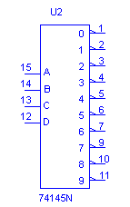
而仿真实验使用为74LS45，74LS45的逻辑电路及符号如图1所示。其4条输入线为8421BCD码，输出的10根线为对应的十进制状态．其输出为低电平有效。
（2）显示译码器
用来驱动荧光数码管、发光二极管等显示器件的译码器称为显示译码器。它可将数符或字符的各种编码转换成字型码显示出来。
74145为集电极开路输出型的电路．其吸收大电流的能力较强且输出管具有高的击穿电压。用74145选择驱动指示灯和继电器的电路如图2所示。
图1 74LS45的逻辑符号
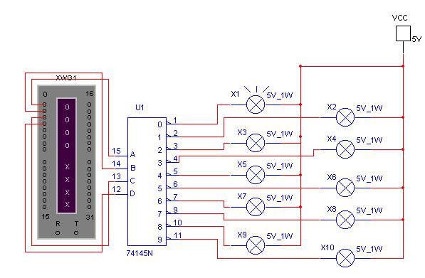
图2 译码器驱动指示灯电路
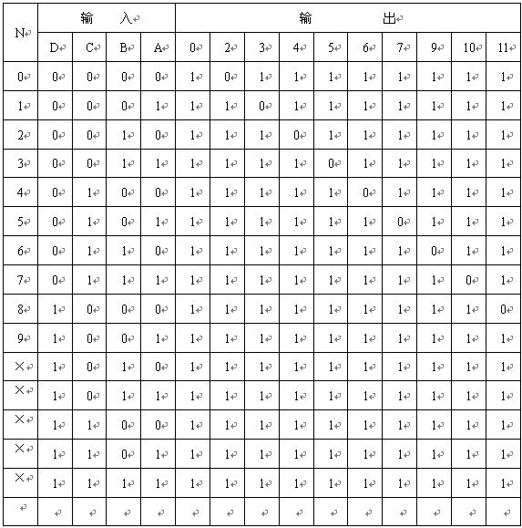
（3）74145是BCD码到十进制数译码器，其逻辑功能见表3，其中×为随意态。
表3 74145逻辑功能
（4）数据分配器 实验要求：将 74LS45 用作数据分配器，将 1kHz 连续脉冲信号加入控制输入端，输出连接小灯泡，改变地址码的值，观察实验现象。
2.实验步骤
- 按照电路图绘制电路。
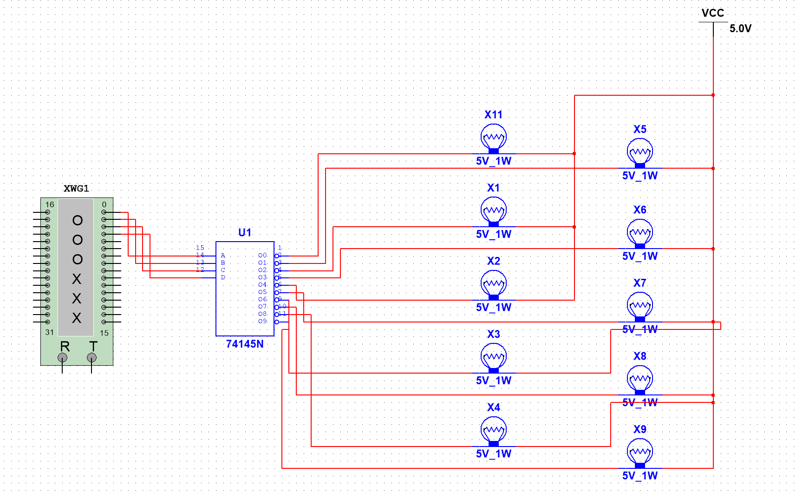
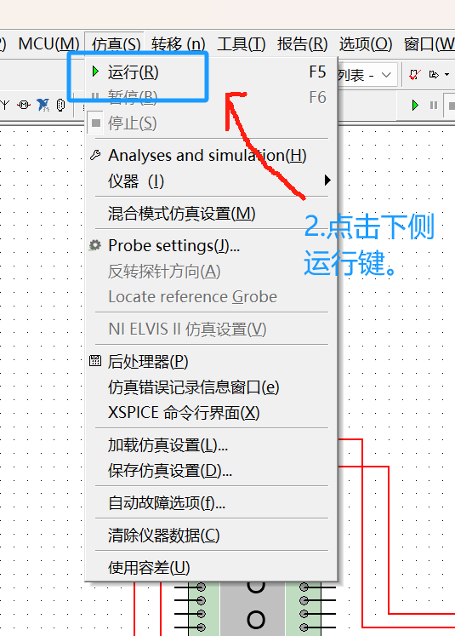
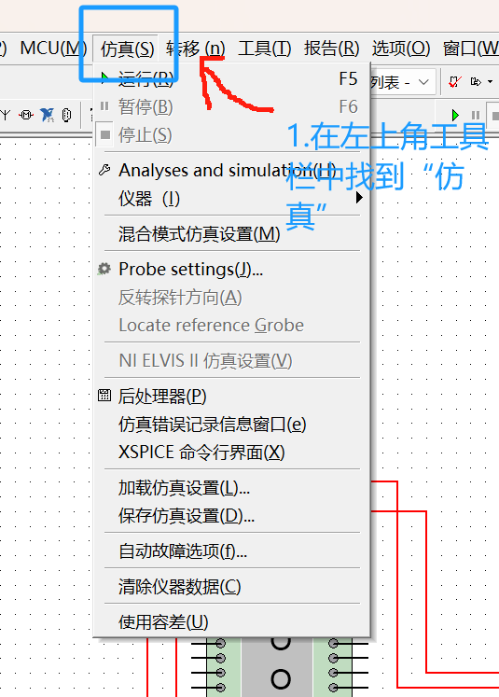
- 在左上角工具栏中找到“仿真”，点击下侧运行键。
- 将鼠标放到电路图中字发生器的图标上，然后双击图标。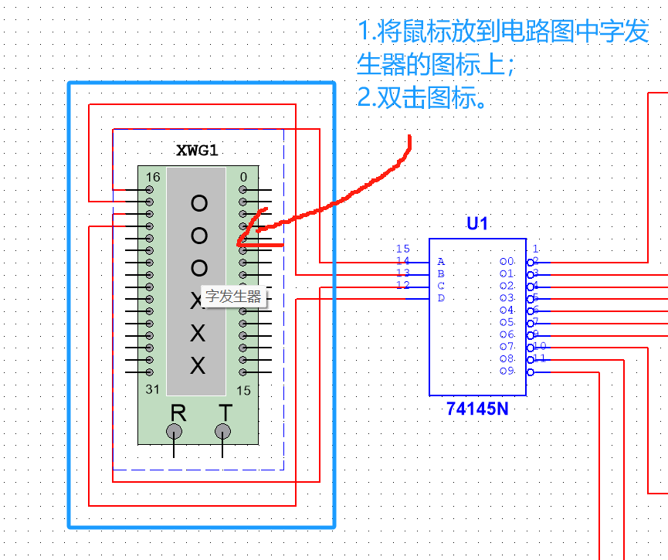
- 选择显示，可选十六进制或二进制即可；然后点击设置。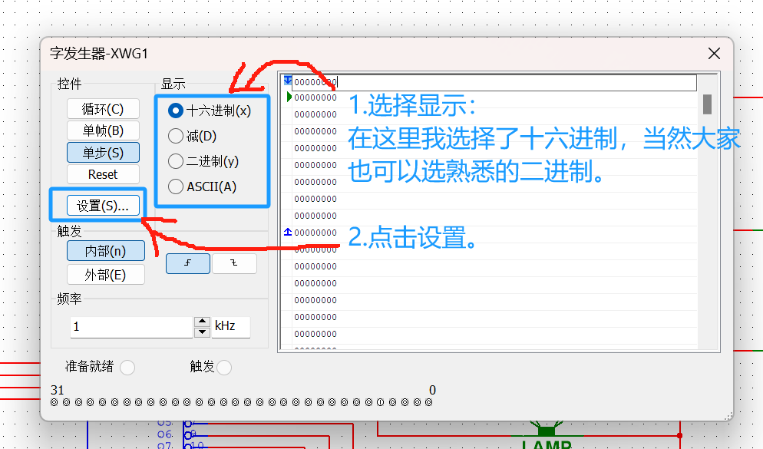
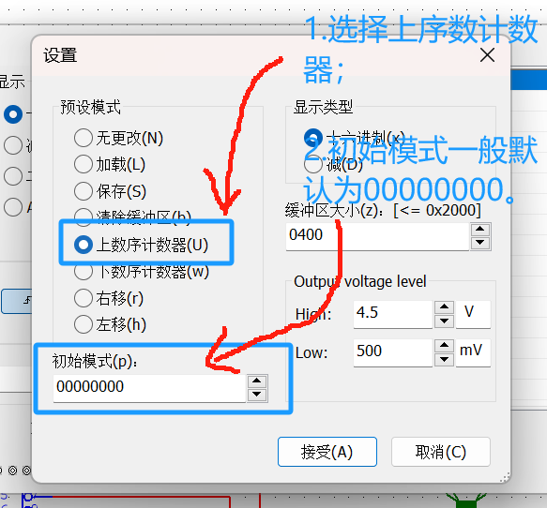
- 选择上序数计数器，并将初始模式设为00000000（即初始计数值从0开始）。
- 设置起始点和终止点，使之构成一个片段。多次点击单步，会发现数字发生变化；若点击循环，则数字不断发生变化。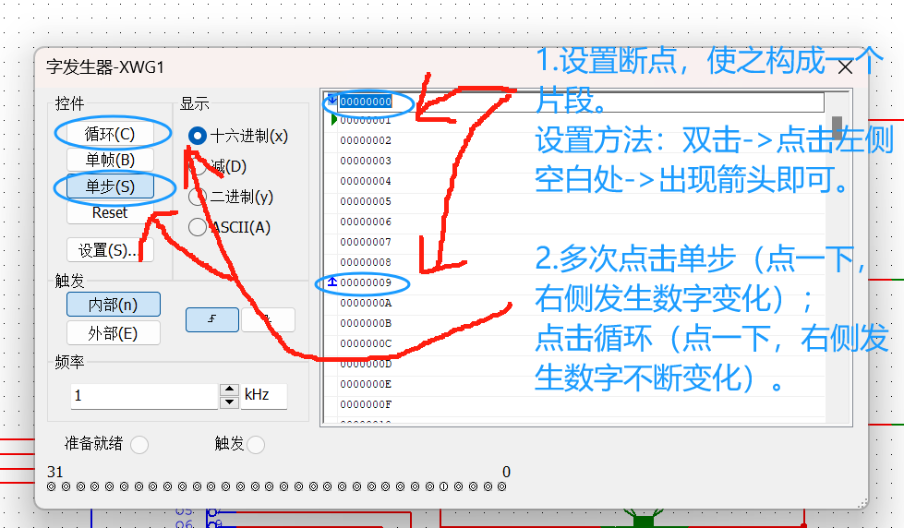
四、实验数据记录（或仿真及软件设计）
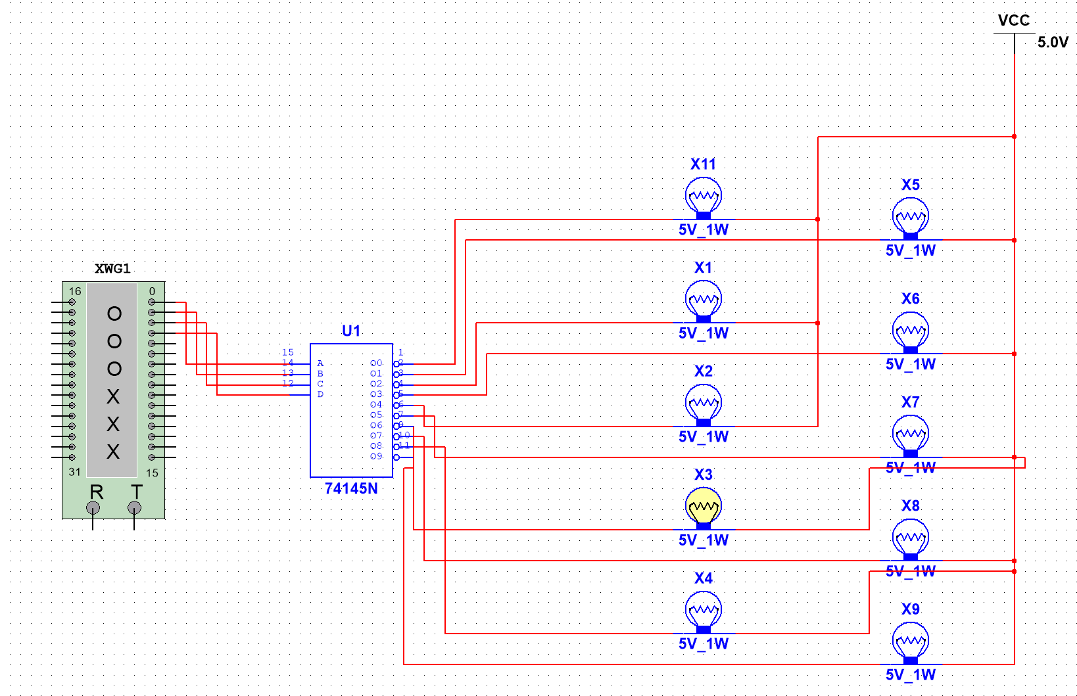
- 做完上述步骤后，观察电路现象，发现灯泡周期性发光。
五、实验结果分析及回答问题（或测试环境及测试结果）
1.实验结果分析
- 绘制电路图时，注意分清总线和线（在工具栏中“绘制”中找）；
- 注意各个元器件一定要选择正确，其接线柱一定也要接对，否则实验结果无法正常出现；
- 对字发生器设置，一定先进行“运行”，不要“结束”；
- 回答问题
（1）为什么用二进制译码器可以设计任意组合逻辑电路?
答：因为二进制译码器可以提供输入变量的全部最小项，利用这些最小项的组合便能实现任意逻辑函数。
（2）反思与收获
答：本次实验学习了编码器和译码器的相关知识，并利用它们实现一定的逻辑功能。进行实验时，要求对数字逻辑电路有一定的掌握，否则也难以顺利完成。在观察实验中， 在完整连接电路的前提下，我们总是不能得出正确实验结果，最后花费了大量时间进行检查，才发现是因为灯泡型号错误，在更换灯泡型号后才得以顺利完成，不过已经浪费了大量时间。所以在运行实验前，一定要检查器件与接线的正确与否，否则会因为检查电路浪费很多时间。

